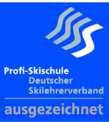
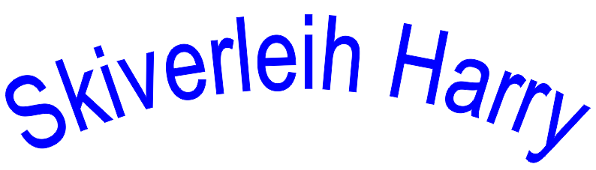
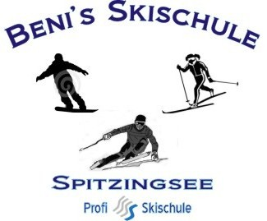
Informationen zur Teilnahme am Skikurs während Corona- Zeiten nach Empfehlungen des Deutschen Skilehrerverbandes
und der Liftbetriebe um eine bestmögliche Sicherheit
für unsere Gäste und unsere Mitarbeiter/innen zu gewährleisten.

Einzuhaltende Maßnahmen der Skikursteilnehmer/innen

Unterschrift zum Gesundheitszustand am Beginn des Kurses
Coronatest (nicht älter als 48 Std.) für Gäste die aus einem Risikogebiet lt. RKI kommen
Mindestabstand 1,5 m einhalten
Maskenpflicht im Skikurs
Corona- Maßnahmen der Liftbetreiber beachten

Unsere Maßnahmen:

Schulung der notwendigen Corona- Maßnahmen im Rahmen
unserer Saisonvorbereitung mit unseren Skilehrer/innen
und Umsetzung während der Kursdauer
Gruppenstärke im Kurs max. 6-8 Personen

Im Verleih

Verleihhelme und Brillen sowie Skischuhe
werden gereinigt, getrocknet und desinfiziert
und Helme nur mit Schutzhauben verliehen
aber wir handhaben das schon seit Jahren so !

Durch all diese Maßnahmen wollen wir eine bestmögliche Sicherheit
vor allem für die Kinder in unseren Skikursen erreichen damit diese
auch in Corona- Zeiten an sorgenfreien Skikursen teilnehmen können.

Unsere Räume sind mit einem Luftreinigungsgerät sowie Händedesinfektionsspender ausgestattet und die Sitzflächen sowie Türgriffe werden ständig desinfiziert!

Hiermit bestätige ich, keine Symtome einer Covid 19- Erkrankung zu haben.

O Kursteilnehmer/in.................................................................O Erziehungsberechtigte/r

Datum..........................Unterschrift...............................................................

Diese Bestätigung muß vor Kursbeginn unterschrieben werden

